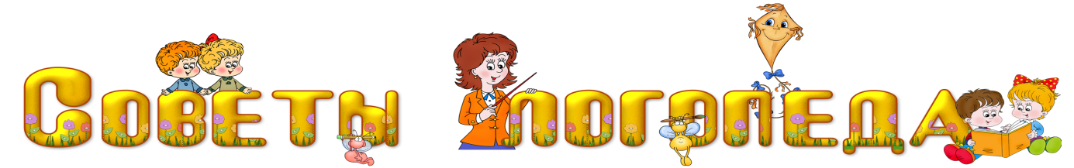
ЭТАПЫ РАЗВИТИЯ РЕЧИ РЕБЕНКА
(Памятка для родителей)
Ребенок не рождается со сложившейся речью. Постепенно, шаг за шагом, он учится правильно и четко произносить звуки, связывать слова между собой,
строить предложения, ясно и последовательно излагать свои мысли.
Многих родителей волнуют вопросы: Как должна развиваться речь ребенка?
Как не упустить время, когда следует бить тревогу?
Для того, чтобы понять, имеются ли у вашего ребенка проблемы в усвоении
родной речи, необходимо знать, каковы основные этапы ее становления.
Речевое развитие условно разделено на несколько этапов и может служить для родителей памяткой.
От 1,5 до 3 мес.

- «гуление», когда малыш издает звуки: «А», «Ы», «У», иногда в сочетании с «Г».

От 3 до 6 мес.

- так называемая «свирель», малыш тянет звуки, как на свирельке играет, поет их: агу-ааа, алль-ле.
От 6 до 9 мес.

- «лепет» (не слова, а произнесение одинаковых слогов «МА-МА-МА», «БА-БА-БА», «ДЯ-ДЯ-ДЯ» )
От 9 мес. до 11 мес.

- малыш начинает подражать звукам взрослых.

От 11 мес. до 13 мес.

- появляются первые осмысленные слова из двух одинаковых слогов: «мама», «папа», «баба», «дядя».
Первый год жизни ребенка является подготовительным этапом по
овладению речью: развивается понимание речи, к концу года малыш произносит простые гласные и согласные звуки, звукосочетания, слова.

От 1 года 6 мес. до 1 года 9 мес.

- первые предложения: «Ляля бух!», «Мама, дай!»

С 1 года 9 мес. до 2 лет

- период стремительного развития речи, когда малыш
усваивает 350 слов и более. В это время начинается бурное вторжение в жизнь,
интереснейший этап - первые «почемучки», познание жизни через вопросы,
обращенные ни к кому-нибудь, а к маме, папе, бабушке, дедушке. Малыши
своими вопросами часто не только удивляют и умиляют взрослых, но и
заставляют задуматься: «Откуда у крохи такие вопросы?». Поэтому не
отмахивайтесь от них, отвечайте.

От 3 до 4 лет

- Ребенок еще не владеет монологической речью, то есть речь, которой он пользуется, достаточно ситуативна, фразы зачастую не связаны между собой по содержанию. Вот почему малышу пока еще недоступен пересказ сказки, рассказа, события. Затрудняется ребенок и в описании сюжетной картины, ограничиваясь показыванием изображенных предметов и действий, которые они совершают. Небольшие стихотворения и рифмовки ребенок запоминает и может рассказать по памяти. К четырем годам словарь ребенка доходит до 2000 слов. Преобладают простые распространенные предложения, однако фраза становится развернутой, может состоять из 4 - 6 слов. В речи встречаются и сложные предложения: «Мы пришли в сад, а там Лена гуляет». Стремясь точнее высказать свою мысль, малыш строит фразу, употребляя однородные члены: «Мы бегали, кричали». Появляются прилагательные сравнительной степени («Я бежал быстрее»), наречия («Мы кричали громко»). Встречаются аграмматизмы при образовании новых слов («Я видел лошаденка»), при изменении слов по падежам («У нас много стулов»).

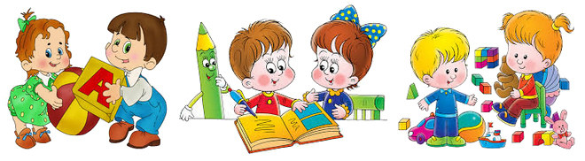От 4 до 5 лет

- У ребенка отмечаются значительные успехи в умственном и речевом развитии. Речь его становится разнообразней и богаче по содержанию. Появляется устойчивость внимания к речи окружающих. Увеличивается активный словарь (2500 –3000 слов). В речи начинают появляться притяжательные прилагательные (лисий хвост, заячья шубка). Все чаще ребенок использует наречия, личные местоимения, сложные предлоги (из-под, около). Высказывания свои он строит из двух-трех и более простых распространенных предложений. Расширение словаря, употребление более сложных предложений

нередко приводят к тому, что ребенок начинает допускать грамматические ошибки: неправильно изменяет глаголы, не согласовывает слова (глаголы и существительные в числе, прилагательные и существительные в роде и т.д.) В этом возрасте у детей значительно улучшается звукопроизношение: полностью исчезает смягченное произношение согласных, редко наблюдается пропуск звуков и слогов. Дети овладевают умением связно рассказывать: они повторяют услышанную сказку, пересказывают содержание любимого мультика, эмоционально и восторженно передают свои впечатления о праздничном утреннике в детском саду, поведают вам о пережитом событии, причем достаточно связно и последовательно. В это время речь для ребенка становится инструментом познания. Это второй период «почемучек», когда малыш активно вторгается в жизнь, открывая для себя новые предметы и явления. Итак, к 4-5 годам ребенок знает много слов, правильно употребляет их в речи. Если к 4 годам он не произносит 2-3 трудных звука
[р, л, с, щ], то это не страшно, к 5-6 годам звуковую сторону речи можно привести в норму.

ТАКОВЫ ЭТАПЫ РАЗВИТИЯ РЕЧИ РЕБЕНКА В НОРМЕ.

Уважаемые родители. Внимательно относитесь к речевому развитию своего
ребенка. Если вы заметили любое отклонение от нормы на любом из этапов, обязательно обратитесь за консультацией к специалисту.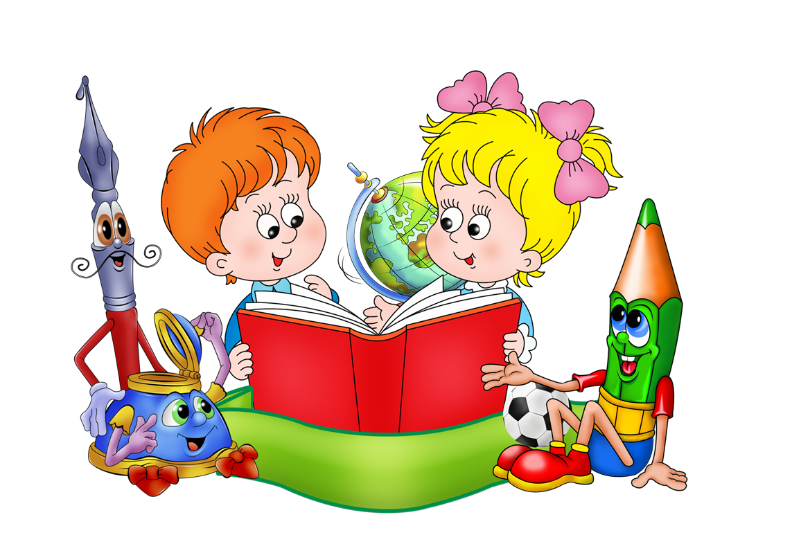

Поготовила:
учитель-логопед
Платова А.Ю.
МДОУ № 233
г. Ярославль

